ESPACIO CURRICULAR: FORMACIÓN ÉTICA Y CIUDADANA
Curso: 1° “A” y “B”
Prof: Andrea Storniolo
Unidad 1: Las notas de la persona. Personalidad.
Continuaremos profundizando sobre el ser persona. Concretamente veremos sus notas distintivas y la Personalidad o identidad personal.
Lee el documento “Notas de la persona y personalidad” y:
- Realiza un gráfico con las notas distintivas de la persona y una explicación sintética de cada una.
SINGULARIDAD | La persona es única, singular, irrepetible. Podrá tener los mismos rasgos físicos de sus hermanos pero ninguno es exactamente igual, cada uno posee sus propios gustos, carácter y vivencias personales.
TRASCENDENCIA | Aquello que trasciende, que tiene consecuencias en el futuro, que repercute y La persona es un ser social. Cuando algo le sucede, a un amigo, no solo le afecta a él o a su familia, sino a todos aquellos con los que se relaciona.
LIBERTAD | La persona puede responder de diferentes modos, porque puede elegir, es dueña de sus propias acciones.
SER INACABADO | La persona se va desarrollando, adquiere más conocimientos, reflexiona sobre sus acciones y si se equivoca, intenta rectificar y buscar nuevas posibilidades.

- Mira el cortometraje ( “Corto animado sobre solidaridad”) que te propongo a continuación y responde:
https://www.youtube.com/watch?v=aF4lMplHxfk
- ¿Cómo caracterizarías al personaje del corto? Ten presente características físicas, sentimientos y actitudes.
El personaje es alto, narizón, camina encorvado, serio, antipático, introvertido, pone sus manos en los bolsillos de sus pantalones.

Una vez descripto, piensa y escribe ¿A qué nota hizo referencia tu descripción?
A la nota de la Trascendencia.

- ¿Qué cambió en él a partir del encuentro con la anciana?
Se volvió extrovertido, amable, amistoso, se sacó las manos de los bolsillos y se dio cuenta que lo hacía más feliz ser solidario

- Lee nuevamente el significado de las “notas de la persona” (singular, trascendente, libertad, ser inacabado) e identifica a cuál corresponden los ejemplos que se detallan a continuación (las palabras claves coloreadas pueden ayudarte)

- El personaje del corto tenía dos opciones: seguir siendo indiferente frente a las necesidades de otras personas o ser solidario. Eligió la última. La “nota” a la que hace referencia esa elección es LIBERTAD .
- El personaje se dio cuenta que lo hacía más feliz ser solidario. Por eso cambió su forma de actuar. Lo pudo hacer porque es un ser INACABADO .
- Su nueva actitud afectó a otros con los que se relacionó, como la donación a los necesitados, no perder las compras realizadas, tomar el ascensor y llegar a tiempo al trabajo, hacer feliz a una nena con su globo. Esto se relaciona con la nota de __TRACSENDENCIA__.

- Ahora, lee el tema “Personalidad e identidad personal” del documento mencionado anteriormente y escribe verdadero (V) o falso (F) a las siguientes afirmaciones.

- La personalidad es un conjunto de características que definen a la persona. _V_
- Las características que definen la personalidad son las actitudes, sentimientos y hábitos de una persona. _V_
- Todas las personas tienen las mismas actitudes, sentimientos y hábitos. _F_
- Las acciones de la persona reflejan un modo de ser persona. _V_

- Para realizar las consignas que te propongo a continuación imagínate que hiciste un/a amigo/a por Instagram. El/ella no conoce quién sos y está muy interesado/a en hacerlo.

Escribe una presentación personal contándole quién eres (puedes usar colores, recuadros, otro tamaño y fuente de las letras. Sé creativo en tu presentación) Para escribirla debe incluir lo siguiente:
- Describir rasgos de tu personalidad. Por ej. si sos divertido, paciente, solidario, malhumorado, inquieto, amistoso, solitario, estudioso, etc
- Mencionar qué te da alegría y qué te genera tristeza.
- Nombrar actividades que te gusta hacer en tu tiempo libre.
- Contar una situación en donde tuviste que elegir entre dos opciones ( utilizando la nota de la libertad)
- Contar una situación en la que hiciste una elección, te equivocaste y aprendiste del error (utilizando la nota del ser inacabado)
- Finalizar diciendo qué es lo que más te gusta de tu persona y por qué
Estás dotado de una grandeza única. Tienes fortalezas (talentos y virtudes) para multiplicar y poner al servicio de los demás y puntos de mejora personal (pequeños defectos y debilidades) que destacan tu personalidad y que puedes modelar y mejorar como un ser inacabado que eres.
¡Valora quien eres y esfuérzate por ser la mejor versión de ti mismo!

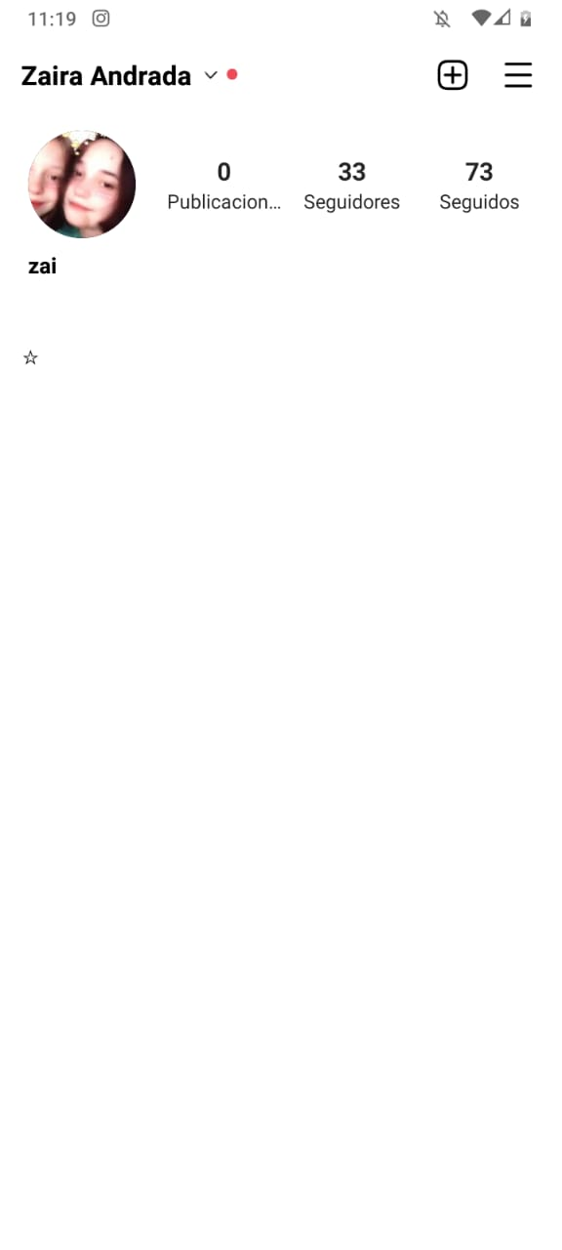
- Me Llamo Zaira Maite Andrada Ridao.

- Soy divertida, graciosa, amable, y un poco enojona.

- Me genera alegría jugar y hablar con mis mejores amigas 😁, y me genera tristeza ver a mi perrita enferma. 😢

- En mi tiempo libre me gusta dibujar, jugar con mis amigos, cocinar, y jugar con mi perrita.

- Una vez tuve que elegir si quería un helado de 2 bochas o un helado de 1 bocha, y elegí de 2 porque me gusta mucho el helado. 😋

- Me gusta mucho mi pelo y mis ojos, mi pelo porque es corto y tiene rulos, y mis ojos porque cuando me da el sol se ven muy lindos. 😊

